

“清华教育在线”
网络教学综合平台

精品课评审专家
用户使用手册

清华大学 教育技术研究所
版权所有

2012年

目录

第一步：登录平台 2
第二步：进入精品课程平台 2
精品课程概述 3
查看评审项目课程列表 3
查看精品课程展示 5
第三步：评审精品课程 7
第四步：查看精品课程评审结果 9
全部评审项目 10
当前申报课程 11
所有申报课程 12
评审结果 13

第一步：登录平台
- 说明
精品课评审专家用户登录时使用相应的户名和密码，进入精品课评审专家空间。
- 步骤
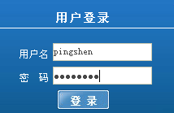
图 登录
按照以下步骤登录精品课评审专家空间：
1.打开“网络教学综合平台”首页。
2.在“用户名”和“密码”输入框中，填写精品课评审专家的用户名和密码，如图所示。
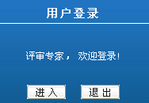
图登录
3.填写完毕，点击“登录”按钮，进入下图所示的操作界面，如图所示。点击“进入”按钮，可以进入精品课评审专家空间。

第二步：进入精品课程平台
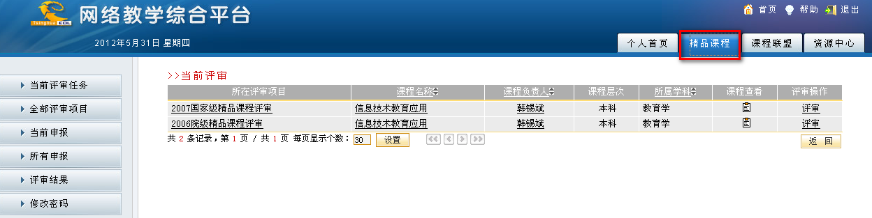
图 精品课评审专家空间首页

精品课程概述
精品课程评审操作是精品课评审专家用户的主要权责。在项目评审过程中，评审专家对精品课程申报材料进行细致阅览后，根据系统提供的指标体系对各指标项进行评分。
在项目评审结束时，系统会统计所有参评专家的评分，从而对参评课程得出综合并且客观的评价。
精品课评审专家用户登录平台后选择上方导航栏的“精品课程”模块，可以进入评审项目页面。精品课程建设模块包括 “当前评审任务”、“全部评审项目”、“当前申报课程”、“所有申报课程”及“评审结果”五个栏目，如下图所示：
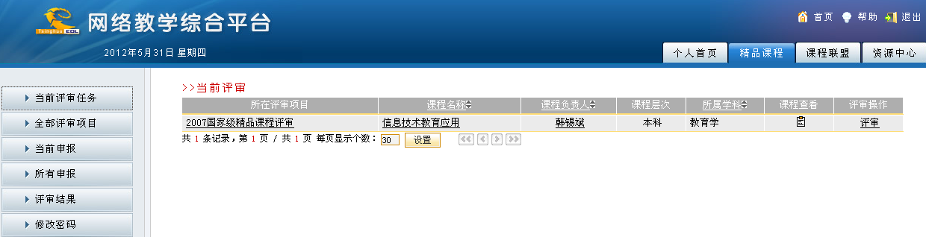
图2-1 “精品课程”页面
精品课评审专家用户登录平台后，页面默认显示“当前评审任务”栏目的评审项目页面，如图2-1所示。评审专家用户可以查看自己评审项目的课程列表信息，并对评审项目进行查看、评审等操作。

查看评审项目课程列表
进入评审专家空间，点击左侧菜单中的“当前评审任务”栏目，进入评审项目页面。页面的评审项目列表中列出了评审专家各评审项目的相关属性项，包括“所在评审项目”、“课程名称”、“课程负责人”、“课程层次”、“所属专业类”及“课程查看”、“评审操作”功能图标。如下图所示：
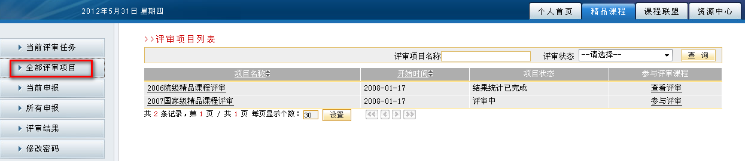
图评审项目课程列表
评审课程列表可以按“课程名称”、“课程负责人”或“所属专业类”等属性项排序展示。
点击评审课程列表中某一门课程在“所在评审项目”、“课程名称”列或“课程负责人”列中的链接，在弹出的页面中可以查询此评审项目、课程或课程负责人的基本信息，分别如图所示。
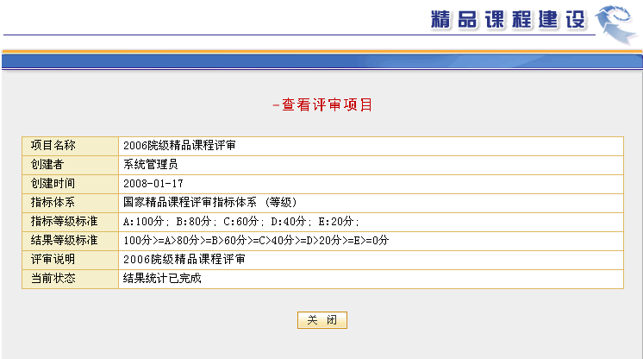
图 评审项目的基本信息
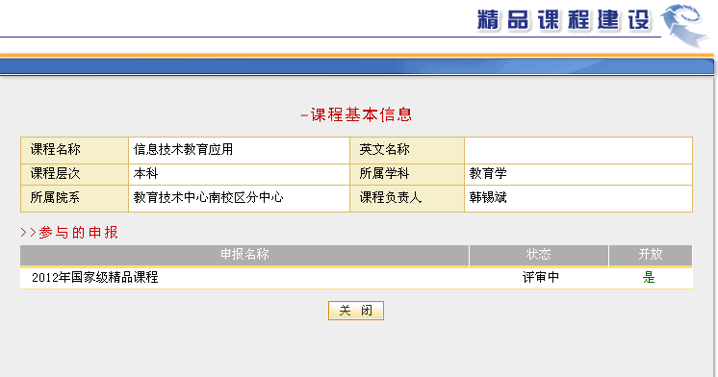
图 评审课程的基本信息

图2-2-4 申报课程负责人的基本信息

查看精品课程展示
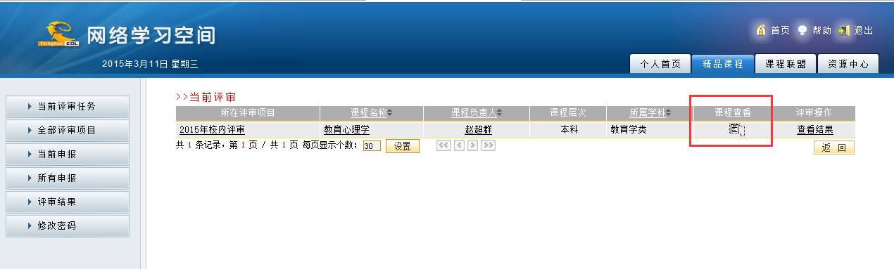
在图示评审项目页面，点击评审项目列表中某一门课程在“课程查看”列中的图标，可以切换至此课程的“精品课程建设”页面，如下图所示：
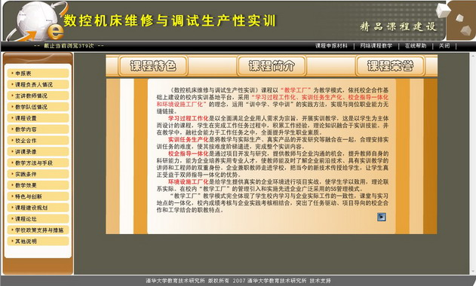
图 评审课程建设展示
- 课程申报材料
“精品课程建设”平台默认展示“课程申报材料”选项下各栏目的内容。
“课程申报材料”的各栏目都依照精品课建设模版建立，由教师自主维护。栏目内容的组织和展示是评审专家进行评审的重要依据，因此是需要评审专家仔细阅览的部分。
- 课程教学展示
页面上方导航栏中的“网络课程教学”选项，可以进入与该精品课程相关的教学平台网络课程列表页面，如下图所示：
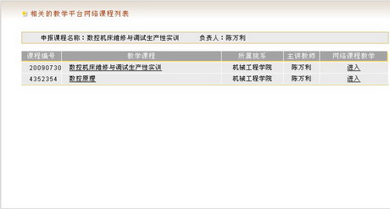
图相关的教学平台网络课程列表
      - 查看课程的基本信息
在图示的相关的教学平台网络课程列表页面中，点击某一门课程在“教学课程”列对应的课程名称便可查看该课程的基本信息，如下图所示：
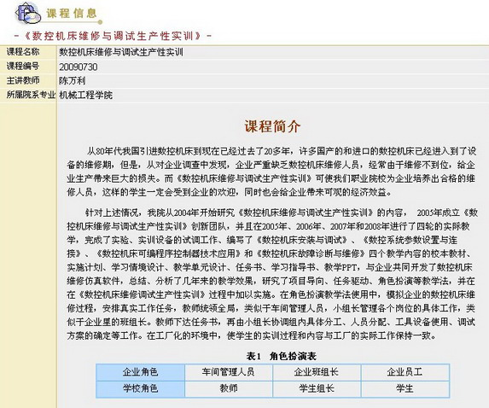
图 教学平台网络课程的信息
      - 观摩课程教学
点击某一门课程在“网络课程教学”列对应的“进入”按钮，可以进入该课程的教学展示页面，查看此课程在教学平台中的组织开展情况，如下图所示：
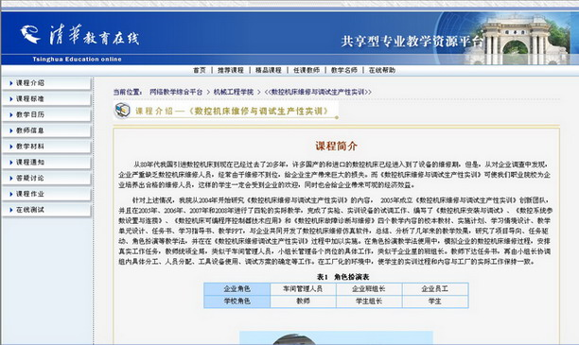
图 课程教学展示

第三步：精品课程评审
在图示评审项目页面，点击评审项目列表中某一门课程在“评审操作”列对应的“评审”按钮可以进入精品课程专家评审页面。
根据评审项目所使用指标体系评分方式的不同，精品课程专家评审页面可以划分为两种：
一、等级选择型
评审专家需要根据主要观测点及相应的评估标准对每一指标项进行等级选择，如下图所示：
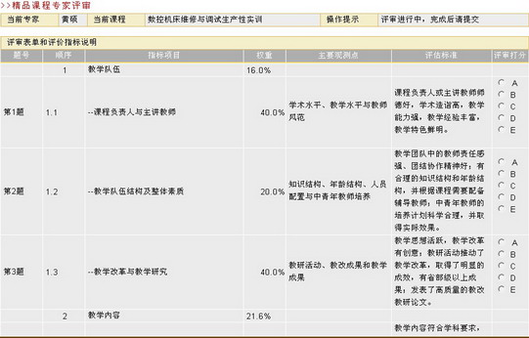
图 课程评审-等级选择型
二、分值评审型
评审专家需要根据主要观测点及相应的评估指标对每一指标项进行打分，而且分数必须是0-100之间的数字，如下图所示：
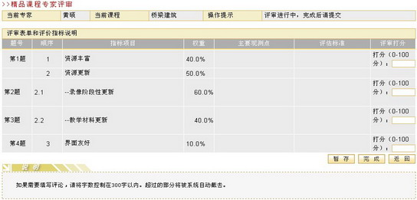
图 课程评审-分值评审型
当评审专家对所有指标项都作了评审后，点击“暂存”按钮便可保存评审结果，并可以在评审结束之前对此次评审结果进行修改；点击“完成”则可以直接提交评审结果，不能再对此次评审结果进行修改。
提交评审结果完成课程评审后，在图评审课程列表中相应评审课程在“评审操作”列的操作按钮也会自动由“评审”切换至“查看结果”，如下图所示：
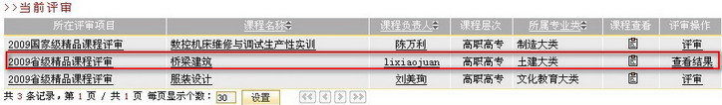
图 评审完成
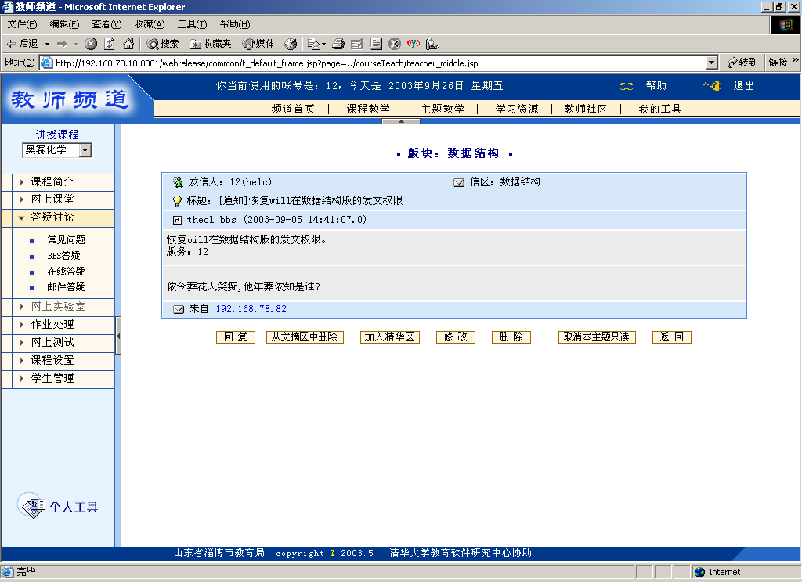 注意事项
1．评审专家只有在对所有指标项作出评审后，才可以进行“暂存”或者“完成”操作。否则，系统会给出提示信息，如图。
2．在“分值评审”方式下，各指标项的评审分值必须是0-100之间的数字，否则在进行“保存”或者“完成”操作时，系统会给出错误提示信息，如图2-2-13。
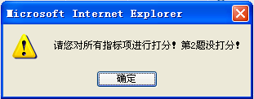
图 尚未对所有指标项作出评审
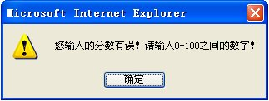
图 指标项的评审分值不符合要求

第四步：查看某门精品课程评审结果
当评审专家完成对评审课程的评审后，可以通过点击图所示评审课程列表中某一门课程在“评审操作”列对应的“查看结果”按钮查看自己对此课程的评审结果，如下图所示：
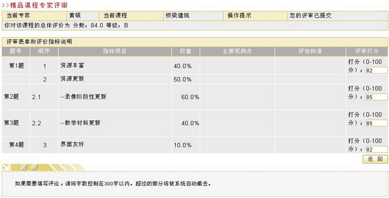
图 查看课程评审结果
注意事项
在查看课程评审结果时，评审专家不能进行“暂存”或“完成”操作。

全部评审项目
点击“精品课程”模块左侧的“全部评审项目”栏目切换到评审项目列表页面，可以查看自己所有的评审项目信息及所包含的课程，并对申报课程进行查看、评审等操作。如下图所示：
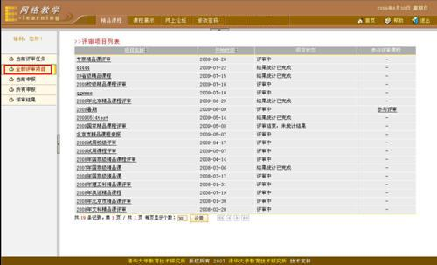
图 评审项目列表页面
评审项目的“项目状态”分为“未开始评审”、“评审中”、“评审结束，未统计结果”和“结果统计已完成”四种状态。评审专家只可以对状态为“评审中”的项目进行评审，对状态为“评审结束，未统计结果”和“结果统计已完成”的栏目查看结果。
- 对于状态为“结果统计已完成/评审结束，未统计结果”的评审项目
点击评审项目列表中项目状态为“结果统计已完成/评审结束，未统计结果”的某一评审项目在“参与评审课程”列的图标，可以在弹出的评审项目页面中查看参与该评审项目的所有精品课程的评审信息，如下图所示：
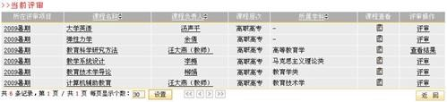
图 状态为“结果统计已完成/评审结束，未统计结果”的项目的课程列表
点击课程列表中某一门课程在“所在评审项目”、“课程名称”列或“课程负责人”列中的链接，在弹出的页面中可以查询此评审项目、课程或课程负责人的基本信息。
点击课程列表中某一门课程在“课程查看”列对应的图标，可以预览该课程各栏目的建设情况。
点击课程列表中的某一门课程在“评审操作”列对应的“查看结果”，可以查看该课程的评审结果。
- 对于状态为“评审中”的评审项目
点击评审项目列表中评审栏目状态为“评审中”的某一评审项目在“参与评审课程”列的图标，可以在弹出的评审项目页面中查看参与该评审项目的所有精品课程的评审信息，如下图所示。
图状态为“评审中”的项目的课程列表
点击课程列表中某一门课程在“所在评审项目”、“课程名称”列或“课程负责人”列中的链接，在弹出的页面中可以查询此评审项目、课程或课程负责人的基本信息。
点击课程列表中某一门课程在“课程查看”列对应的图标，可以预览该课程各栏目的建设情况。点击课程列表中某一门课程在“评审操作”列对应的“评审”，可以评审该课程。

当前申报课程
评审专家用户可以通过“当前申报课程”栏目查看正在评审中的所有评审项目信息列表及其所包括的所有申报课程的信息。点击“精品课程”模块左侧的“当前申报课程”栏目进入当前申报项目页面，可以查看处于申报期的所有评审项目信息，如下图所示：
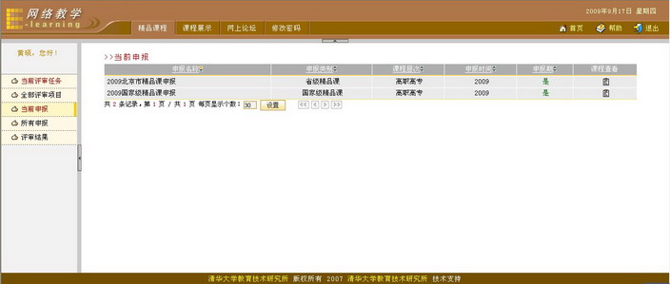
图当前评审项目列表
点击申报项目列表中某一申报项目在“课程查看”列的图标，可以在页面中查看参与该申报项目的所有课程的评审信息，如下图所示：
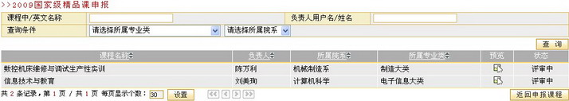
图申报中的课程列表
点击课程列表中某一门课程在“预览”列对应的图标，可以预览该课程各栏目的建设情况。

所有申报课程
在“所有申报课程”中则可以查看系统所有的申报项目信息及其所包含的课程。点击“精品课程”模块左侧的“所有申报课程”栏目进入所有申报项目页面，可以查看系统以往的所有申报项目信息，如下图所示：
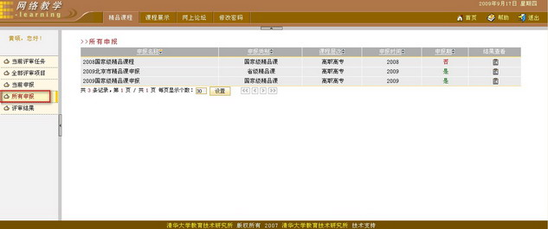
图所有申报的列表
点击申报项目列表中某一申报项目在“结果查看”列的图标，可以在页面中查看参与该申报项目的所有课程的评审信息，如下图所示：
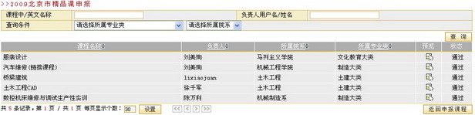
图某一次申报中的课程列表
点击课程列表中某一门课程在“预览”列对应的图标，可以预览该课程各栏目的建设情况。

评审结果
如果评审结果已发布，评审专家点击“精品课程”模块左侧的“评审结果”栏目就可以查看课程评审的结果。
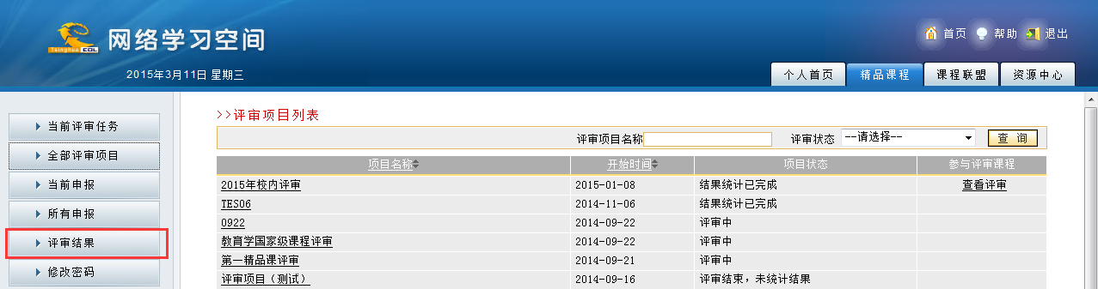
图 “评审结果”栏目
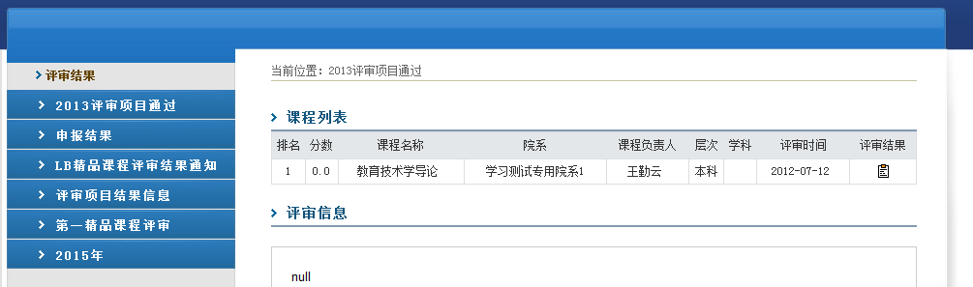
图 精品课程评审结果

